ІВАНО-ФРАНКІВСЬКИЙ НАЦІОНАЛЬНИЙ ТЕХНІЧНИЙ
УНІВЕРСИТЕТ НАФТИ І ГАЗУ

Іванюк Наталія Іванівна

УДК 628.517.622.691.4.052

ВІБРАЦІЙНИЙ КОНТРОЛЬ ТЕХНІЧНОГО СТАНУ ЛОПАТЕВОГО АПАРАТУ ГАЗОПЕРЕКАЧУВАЛЬНИХ АГРЕГАТІВ

Спеціальність 05.11.13 – Прилади і методи контролю
та визначення складу речовин

Автореферат
дисертації на здобуття наукового ступеня
кандидата технічних наук

Івано-Франківськ – 2021
Дисертацією є рукопис
Робота виконана у Івано-Франківському національному технічному університеті нафти і газу Міністерства освіти і науки України

Науковий керівник: доктор технічних наук, професор
Заміховський Леонід Михайлович,
Івано-Франківський національний технічний
університет нафти і газу, завідувач кафедри
інформаційно-телекомунікаційних технологій і систем.

Офіційні опоненти: доктор технічних наук, професор
Петрук Василь Григорович,
Вінницький національний технічний університет,
директор Інституту екологічної безпеки та моніторингу
довкілля;

доктор технічних наук, доцент
Горошко Андрій Володимирович,
Хмельницький національний університет,
професор кафедри фізики і електротехніки.

Захист відбудеться «23» вересня 2021 року о 10⁰⁰ годині на засіданні спеціалізованої вченої ради Д 20.052.03 в Івано-Франківському національному технічному університеті нафти і газу за адресою: 76019, м. Івано-Франківськ, вул. Карпатська, 15

З дисертацією можна ознайомитись у бібліотеці Івано-Франківського національного технічного університету нафти і газу (76019, м. Івано-Франківськ, вул. Карпатська, 15)

Автореферат розісланий «20» серпня 2021 року

Вчений секретар спеціалізованої вченої
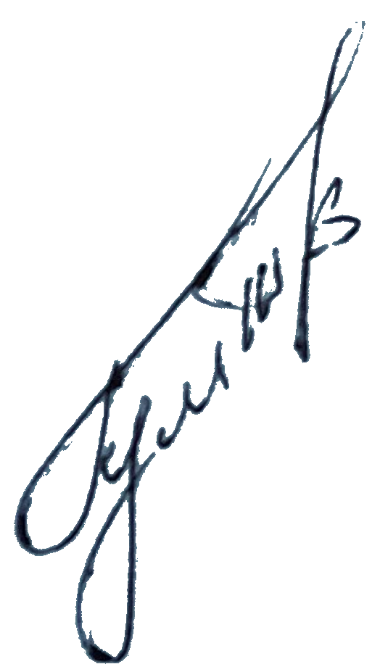
ради, кандидат технічних наук, доцент Гуменюк Т.В.
ЗАГАЛЬНА ХАРАКТЕРИСТИКА РОБОТИ

Актуальність роботи. Сьогодні загальна потужність компресорних станцій, які є основою газотранспортної системи (ГТС) України, становить 5492 МВт. Основними агрегатами 72 компресорних станцій (КС) від яких залежить надійність і ефективність процесу транспортування газу є 702 газоперекачувальних агрегати (ГПА). Тривала експлуатація ГТС України (близько 40 років) призвела до того, що більше як 70% ГПА з газотурбінним приводом уже майже вичерпали свій ресурс (100 тис. год.). В той же час ресурс окремих деталей і вузлів значно менший (наприклад, для лопатей назначений ресурс варіює в діапазоні від 18 до 80 тис. год.).
Лопатевий апарат (ЛА) агрегатних вузлів ГПА є основним елементам, надійність роботи якого визначає як надійність і ефективність роботи ГПА, так і КС в цілому.
Статистика відмов ГПА по механічній частині показує, що на ЛА припадає близько половини усіх дефектів і відмов ГПА викликаних значними статичними, динамічними (вібраційними) і температурними навантаженнями, яким піддається ЛА ГПА в процесі експлуатації. Останнє обумовлює як зміну його експлуатаційних характеристик і вібраційного стану, так і розвиток втомних дефектів лопатей і, як наслідок, призводить до пошкодження і поломки ЛА ГПА, а позапланові ремонти і збільшення простоїв внаслідок його поломок призводять та значних матеріальних витрат. В свою чергу зміна вібраційного стану ГПА призводить до виникнення передпомпажних явищ і прискореного руйнування ЛА.
Для попередження виникнення дефектів і відмов ЛА ГПА розроблена значна кількість методів вібраційної діагностики і контролю, ультразвукового контролю, кольорової дефектоскопії і ін., які спрямовані на пошук і виявлення вже розвинених тріщин і інших дефектів. Суттєвий вклад в їх розробку внесли вітчизняні та зарубіжні вчені - М.Є.Безклєтний, А.В.Барков, Н.І. Барау, Грудз, Л.М. Заміховський, С.П. Зарицький, Є.О. Ігуменцев, С.О. Саприкін, Ю.В. Сопілка, В.В. Старцев, Христинзен, J. Blachnio, C. Burrows, A. Kulaszka, R. Monk, W. Pawlak, O. Turkay, J. Spychala, Sterzl Jskar, і ін. Однак вони є недостатніми для забезпечення надійності лопатевого апарату ГПА в процесі його експлуатації.
У зв’язку з цим вдосконалення уже існуючих методів та розробка нових методів контролю вібраційного стану ЛА, що базуються, зокрема, на методах прямого аеродинамічного розрахунку профілів крила стосовно лопатей ГПА, а також розробка на базі сучасних апаратно-програмних засобів систем для реалізації запропонованих методів та попередження помпажних явищ є актуальною задачею.
Зв’язок роботи з науковими програмами, планами, темами. Тематика дисертації є частиною планових науково-дослідних програм із розвитку нафтопромислового комплексу України і базується на результатах науково-дослідної роботи «Наукові засади побудови на базі сучасних інформаційних технологій розподілених систем моніторингу, контролю, управління та діагностування об’єктів нафтогазового комплексу України», номер державної реєстрації в УкрНДІНТІ №018U006957, «Методологічні засади побудови систем управління, діагностування та енергозберігаючих систем частотного управління електроприводом для об'єктів нафтогазового комплексу» номер державної реєстрації в УкрНДІНТІ №0112U006551.
Мета роботи і завдання досліджень: Метою роботи є забезпечення надійності і ефективності експлуатації ГПА та попередження помпажних явищ за рахунок оперативної і вірогідної інформації про фактичний технічний стан його ЛА, який визначається розробленим методом і системою вібраційного контролю.
Для досягнення поставленої мети необхідно вирішити такі задачі:
– проаналізувати ГПА та його ЛА з точки зору об’єкту контролю, визначити причини і фактори, що обумовлюють виникнення дефектів і відмов ЛА та розглянути сучасний стан методів і засобів його контролю в процесі експлуатації;
– розробити теоретичні передумови методу контролю технічного стану ЛА з використанням методу прямого аеродинамічного розрахунку профілів стосовно лопатей ГПА;
– розробити чисельний алгоритм методу контролю стану ЛА та його програмну реалізацію;
– провести експериментальні дослідження вібраційного стану ЛА на прикладі ГПА-Ц-16С з використанням розробленого методичного, технічного і програмного їх забезпечення;
– розробити систему контролю вібраційного стану ЛА ГПА-Ц-16С на базі апаратно-програмних засобів фірми Siemens, процедуру її використання в режимі антипомпажного захисту та методику отримання виразу для показника готовності системи контролю і провести її апробацію в умах КС.
Об’єкт дослідження – процес зміни вібраційного стану ГПА, який викликаний розвитком дефектів його ЛА, що призводить до зниження ефективності роботи ГПА та виникнення аварійних ситуацій і явища помпажу.
Предметом дослідження є методи вібраційного контролю технічного стану ЛА ГПА та системи для їх реалізації.
Методи дослідження. Для вирішення поставлених завдань використовувалися основні положення віброакустичної діагностики машин, чисельні методи розв’язку інтегральних рівнянь, методи: інтерполяційні з використанням многочленів Ерміта; апроксимації кривих за відомою структурою; мематематичної фізики для опису різних режимів коливальних процесів; математичного аналізу для оцінки геометричних характеристик та моментів інерції; спектрального аналізу та обробки сигналів. При розробці системи діагностування використовувались методи системо- і схемотехніки.
Наукова новизна отриманих результатів.
Наукова новизна полягає в розробці нового методу контролю ЛА та системи його вібраційного контролю з функціями протипомпажного захисту ГПА.
В дисертаційній роботі вперше:
- побудовано математичну модель процесу обтікання лопатей ГПА з використанням інтегрального рівняння Фредгольма ІІ роду та розроблено чисельний метод її реалізації, що дозволяє, на відміну від існуючих методів контролю ЛА ГПА, визначати аеродинамічні характеристики лопаті та контролювати їх зміну при зміні геометрії (технічного стану) лопатей;
- запропоновано новий метод математичної параметризації зміни геометрії лопаті з використанням інтерполяційних многочленів Ерміта, що дозволяє одержати точнішу, в порівнянні з існуючими, методику відтворення геометрії лопаті та контролювати технічний стан лопаті шляхом розрахунку параметрів процесу її обтікання.
Отримала подальший розвиток екстраполяційна модель стосовно прогнозування явища помпажу ГПА, реалізація якої з використанням розробленої системи контролю вібраційного стану ЛА ГПА дозволяє, на відміну від існуючих систем антипомпажного захисту ГПА, попередити виникнення помпажу при послідовній роботі двох КС.
Удосконалено метод оцінки впливу геометрії лопаті (її технічного стану) на характер вібраційних процесів, що відбуваються в ГПА при різних математичних описах цих процесів шляхом урахування зміни площі поперечного перерізу та моментів інерції лопаті.
Практичне значення отриманих результатів полягає в розробці:
– чисельного алгоритму методу контролю стану ЛА реалізація якого, з використанням розробленого програмного забезпечення, дозволяє контролювати зміну технічного стану ЛА в процесі експлуатації ГПА;
– алгоритму прогнозування технологічних параметрів роботи ГПА Ц-16С в середовищі TIA Portal, який дозволяє оперативно виявити їх зміни при розвитку помпажних явищ;
– методики контролю технічного стану ЛА ГПА в процесі експлуатації, яка захищена свідоцтвом про реєстрацію авторського права на твір №52020;
– системи контролю вібраційного стану ГПА на базі сучасних апаратно-програмних засобів фірми Siеmens, яка може бути використана для попередження явища помпажу ГПА при послідовній роботі двох КС;
– програмного забезпечення в середовищі TIA Portal для обробки віброакустичних процесів, що супроводжують роботу ГПА, та визначення його вібраційного стану обумовленого зміною технічного стану ЛА.
Розроблені метод та система контролю вібраційного стану ЛА ГПА пройшли промислову апробацію на КС-3 Долинського ЛВУМГ (акт від 18.07.2019 р.) і КС-39 «У-П-У» Богородчанського ЛВУМГ (акт від 12.08.2020 р.) та рекомендовані до впровадження.
Результати теоретичних і експериментальних досліджень впроваджено в навчальному процесі – в робочих програмах навчальних дисциплін «Об’єкти і процеси управління нафтогазового комплексу», «Методи і засоби діагностування об’єктів нафтогазового комплексу» та «Проектування систем діагностування» (акт від 19.05.2020р.), які читаються студентам спеціальності 151 «Автоматизація та комп’ютерно-інтегровані технології» за освітньою програмою «Комп’ютеризовані системи управління та автоматика».
Особистий внесок здобувача. Основні положення та результати дисертаційної роботи отримані автором самостійно [7,30,31]. У роботах опублікованих у співавторстві, здобувачу належать:
– методологія вібраційного контролю і діагностування технічного стану лопатевого апарату ГПА [4,5,6,25,27,28];
– метод і методика контролю технічного стану ЛА ГПА [9,10,13,23,26,29];
– методика експериментальних досліджень вібраційного стану лопатевого апарату ГПА [3,21,24];
– методологія контролю передпомпажних ситуацій на КС [12,14];
– система контролю ГПА [2,15,18,19,20], а також аналіз причин і факторів, що обумовлюють виникнення дефектів і відмов ЛА [1,8], визначення показника готовності при неперервному діагностуванні лопатевого апарату ГПА [11], використання ТІА PORTAL та вейвлет-перетворення для обробки вібродіагностичної інформації [16,17], результати обробки експериментальних даних [22].
Апробація результатів досліджень. Основні результати дисертаційної роботи доповідалися і обговорювалися на XI, XIV Міжнародній конференції «Контроль і управління в складних системах (КУСС)» - 2012, 2018 роки; II, III і IV Міжнародній науковій конференції «Вимірювання, контроль та діагностика в технічних системах», Вінниця. – 2013, 2015 та 2017 роках; VI Всеукраїнській науково-практичній конференції «Сучасні тенденції розвитку інформаційних технологій в науці, освіті та економіці», Луганськ. - 2012 р.; обласній науково-практичній конференції «Вчені Прикарпаття – сталому розвитку краю», Івано-Франківськ. – 2012р.; Міжнародній науково-технічній конференції «Проблеми і перспективи транспортування нафти і газу», Івано-Франківськ. – 2012 р.; Міжнародній науково-технічній конференції «Нафтогазова енергетика 2013», Івано-Франківськ. – 2013р.; ІІ Всеукраїнській науково-практичній конференції молодих учених і студентів «Інформаційні технології в освіті, техніці та промисловості», Івано-Франківськ. - 2015р.; IV Міжнародній науково-практичній конференції «Summer InfoCom 2017», Київ. – 2017р.; VI,VII і VIII Міжнародній науково-технічній конференції «Сучасні прилади, матеріали і технології для неруйнівного контролю і технічної діагностики машинобудівного і нафтогазопромислового обладнання», Івано-Франківськ. – 2011, 2014 та 2017 роки; OPEN CONFERENCE SYSTEMS, INNOVATIVE IDEAS IN SCIENCE 2017-2018, Banja Luka, Bosnia and Herzegovina. – 2017, 2018; VI Міжнародній науково-технічній конференції «Нафтогазова енергетика – 2017», Івано-Франківськ. – 2017; VI(XXX) Міжнародній міжвузівській школі-семінарі «Методи і засоби діагностики в техніці і соціумі (МіЗД ТС-2018), Івано-Франківськ. – 2018; The 10th Internationa lscientific and practical conference “Dynamics of the development of world science” (June 10-12, 2020), Vancouver, Canada. 2020; The 3rd International scientific and practical conference “Science and education: problems, prospects and innovations” (December 2-4, 2020). - Kyoto, Japan. 2020.
Публікації. За результатами досліджень, які викладені в дисертації, опубліковано 31 наукову працю, серед них: 4 статті у наукових фахових виданнях України та 3 статті у періодичних виданнях інших держав (із них 3 у виданнях, що входять до наукометричної бази даних Index Copernicus); 19 у збірниках праць і тезах вітчизняних та міжнародних конференцій; 1 свідоцтво про реєстрацію авторського права на твір.
Структура та обсяг роботи. Дисертація складається зі вступу, п’яти розділів, висновків, викладених на 210 сторінках тексту, 80 рисунків, 18 таблиць, списку використаних джерел 133 та додатків на 110 сторінках.

ОСНОВНИЙ ЗМІСТ РОБОТИ

У вступі обгрунтована актуальність теми дисертаційних досліджень, сформульовано мету та задачі, викладено наукову новизну та практичну цінність отриманих результатів досліджень, надано інформацію про їх впровадження, апробацію, публікацію та структуру дисертації.
У першому розділі проаналізовані дослідження сучасних тенденцій та досягнень вітчизняних і зарубіжних вчених, науково-дослідних організацій, фірм та компаній у галузі контролю та діагностування технічного стану ЛА ГПА.
Проведений аналіз ГПА з точки зору об’єкту контролю показав, що в процесі його експлуатації технічний стан ЛА, відмови якого складають більше 20 % всіх відмов по механічній частині ГПА, здійснює принциповий вплив на його газодинамічні характеристики і надійність роботи ГПА, так як обрив робочих лопатей може призвести до нелокалізованого руйнування ГПА та аварії. Однак з точки зору оснащеності технічними засобами контролю і діагностування ГПА є неконтролепридатним об’єктом, тобто він немає штатних давачів, які дозволяють контролювати його технічний стан, і характеризується складними умовами експлуатації.
Поділ відомих методів контролю і діагностування ЛА ГПА на три групи та їх аналіз показав, що сьогодні відсутні загальноприйняті методи діагностування технічного стану ЛА. В той же час методи діагностування ЛА третьої групи, зокрема прямого аеродинамічного розрахунку профілів стосовно лопатей ГПА, є перспективними, оскільки їх використання дозволяє не тільки розрахувати компоненти швидкості, але і всі існуючі аеродинамічні характеристики профілів лопатей і запропонувати математичні моделі процесу деформування та обтікання лопатей ГПА.
Проведений аналіз технічних засобів контролю стану ЛА ГПА показав, що сьогодні найбільш широко використовуються стаціонарні системи, які, як правило, є вимірювальними засобами промислової автоматики, а основні засоби діагностики, що побудовані на їх основі, використовують лише найпростіші алгоритми контролю стану об'єктів управління.
На основі проведеного аналізу було сформовано основні завдання та напрямки дисертаційних досліджень.
Другий розділ присвячений розробці теоретичних передумов методу контролю технічного стану ЛА на основі методу прямого аеродинамічного розрахунку профілів лопатей ГПА. В розділі проведено параметризацію профілю лопаті – компонента Х визначається за відомою методикою, що передбачає взаємно однозначну відповідність по координаті θ, тоді як функція f(θ) дозволяє задавати координати точок деформованої лопаті
.
Рівняння для дотичної компоненти швидкості встановлюється на основі відомої формули Гріна
де ; – ядро інтегрального рівняння
.
Слід зазначити, що апарат інтегральних рівнянь в задачах аеродинаміки є добре відомими, особливістю його використання в даній роботі є застосування цього апарату для сімейства профілів, що моделюються з використанням інтерполяційних многочленів Ерміта та аналітичного подання еліпсів.
Після визначення обчислюється фізична компонента швидкості
.
коефіцієнт тиску :
;
коефіцієнт підіймальної сили:
;
коефіцієнт індуктивного опору:
;
коефіцієнт моменту відносно передньої кромки профілю:
.
Метод розв’язання інтегрального рівняння зводиться до перетворення системи інтегральних рівнянь в систему лінійних алгебраїчних рівнянь шляхом введення розбиття по координаті θ:
; ,
та заміни відповідних інтегралів кінцевими сумами. Відповідні розрахункові алгоритми наведені в роботі. Розроблено математичну модель процесу зміни геометрії лопатевого апарату.

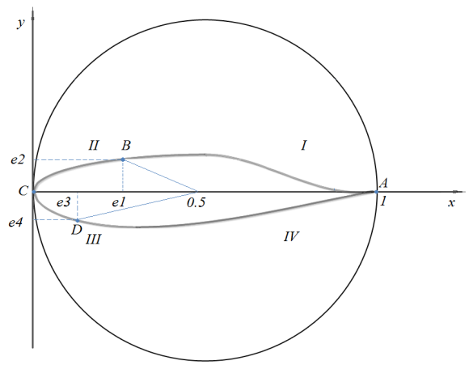

Рис. 1 - Спосіб аналітичного задання профілю лопаті ГПА з використанням
рівняння еліпса та многочленів Ерміта

Cектори I та IV (рис. 1) моделюються з використанням наведених нижче многочленів Ерміта, тоді як сектори II та III є фрагментами еліпса. Нижче наведено техніку побудови функції F(θ) для кожного з представлених секторів.
Сектор ІІІ, ділянка CD
,
де – визначається наступним чином:
,
знак «–» означає, що розглядається нижня поверхня профілю лопаті.
Сектор І, ділянка АВ.
, ,

де – многочлен Ерміта, який будується за наступними умовами – в точці В задається величинами:
,
де – вертикальна координата точки А.
Сектор IV, ділянка DA.
, ,
де – многочлен Ерміта, що будується за умовами:
,

,
де – многочлени третього степеня, які знаходяться за допомогою стандартних алгоритмів. Оцінка точності інтерполяції проводиться шляхом перевірки похибки за трьома умовами:
1. Вплив на точність характеру поведінки функції, що інтерполюється.
2. Вплив на точність загальної кількості вузлів інтерполяції.
3. Вплив на точність способу розміщення точок інтерполяції
$f\left(x\right)−H_{n}\left(x\right)=\frac{f^{\left(n+1\right)}\left(ξ\right)}{\left(n+1\right)!}{\left(x−x_{0}\right)}^{N_{0}}{\left(x−x_{1}\right)}^{N_{1}}\text{.}\text{.}\text{.}{\left(x−x_{n}\right)}^{N_{n}}$.
Для вивчення різних процесів коливань лопатей визначаються їх геометричні характеристики. Визначення площ поперечного перерізу профілю лопаті, розрахунок моментів інерції поперечного перерізу проводиться за класичними формулами, які наведені в тексті роботи. Здійснено оцінку впливу геометричних характеристик лопатей на процес їх коливань та аеродинамічні характеристики.
Диференціальне рівняння вимушених коливань лопаті змінного перерізу матиме при цьому наступний вигляд:
$\frac{E}{ρ{\text{Sl}}^{4}}\frac{∂^{2}(I\frac{∂^{2}y}{∂ξ^{2}})}{∂ξ^{2}}+\frac{∂^{2}y}{∂t^{2}}+2h\frac{∂y}{∂t}=ϕ(ξ,t)$,
де l – висота лопаті, Е – модуль пружності матеріалу, з якого виготовлено лопать, I – мінімальний момент інерції поперечного перерізу, – густина матеріалу лопаті, S – площа поперечного перерізу, $ξ=\frac{x}{l}$ – відносна координата по осі абсцис, що збігається з віссю лопаті 0 ≤ ξ ≤ 1, x – відстань по осі абсцис від початку координат, що збігається з кореневим перетином лопаті, у – відстань по осі ординат;
$2hρS\frac{∂y}{∂t}$ – інтенсивність сил опору; h – коефіцієнт затухання, 2h=c інтенсивність зовнішнього навантаження.

У випадку $ϕ(ξ,t$)=0 рівняння вільних коливань лопаті приймає наступний вигляд:
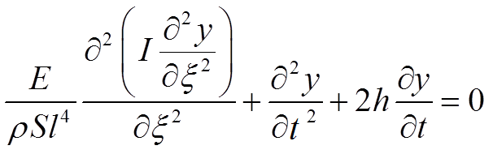.
Для розв'язання цього рівняння повинні бути задані не тільки початкові, а й граничні умови біля основи лопаті.
Різні схеми коливань лопатей вимагають розв'язання задачі визначення власних частот вільних коливань лопатей, для чого чисельно розв’язуються відповідні алгебраїчні рівняння.
Третій розділ присвячений розробці чисельного алгоритму та програмному забезпеченню методу контролю ЛА ГПА.
Запропоновано новий підхід до контролю технічного стану ЛА ГПА в процесі експлуатації, який полягає в тому, що використовуючи розроблені математичні моделі процесу деформування і обтікання лопатей ГПА та розрахункові формули для оцінки аеродинамічних характеристик лопатей, площі перерізу деформованих лопатей та їх інерції, можна проводити відтворення геометричних параметрів лопатей та досліджувати їх вплив на параметри коливних процесів ЛА в рамках різних моделей процесів коливань, для яких відомими є точні розв’язки відповідних рівнянь. Наводиться методика визначення геометричних параметрів лопаті і її початкового технічного стану
Розроблено програмний продукт (рис.2), який дозволяє заносити дані/параметри, що відповідають особливостям конкретної лопаті, і здійснювати її графічний вивід, вивід графіків складних процесів коливань лопаті (вільних і вимушених при 1-му, 2-му, 3-му та 4-му тонах) і ін. показників. Це дозволяє відображати геометричні параметри лопаті до експлуатації та під час неї, що надасть змогу оцінити степінь її зносу та вжити відповідні заходи.
Четвертий розділ присвячений експериментальним дослідженням вібраційного стану ЛА на прикладі ГПА Ц-16-С та розробці їх методичного, технічного і програмного забезпечення. Наводиться методика проведення дослідження вібраційного стану лопатей вхідного напрямного апарату (ВНА), в якій обґрунтовується вибір місця та типорозмір вібродавачів, напрямки вимірювання вібрації, зміна кута положення лопатей ВНА та обумовлені ними частоти обертання агрегатних вузлів ГПА, а також технічне та програмне забезпечення експериментальних досліджень.
Як об’єкт дослідження був обраний ГПА Ц-16С №5, який відповідно до методики проведення експериментів повинен працювати на режимі «Кільце».
Основною умовою для проведення таких досліджень є наявність як мінімум одного ГПА на КС-3, що працює в режимі «Магістраль», а також дозвіл диспетчерської служби УМГ «Прикарпаттрансгаз» (2017 рік) на пуск на режим «Кільце» ГПА-Ц-16С № 5 КС-3, який був отриманий. З метою забезпечення експериментальних досліджень була розроблена система контролю основу якої становлять апаратно-програмні засобів концерну Siemens, апаратна конфігурація якої наведена на рис. 3
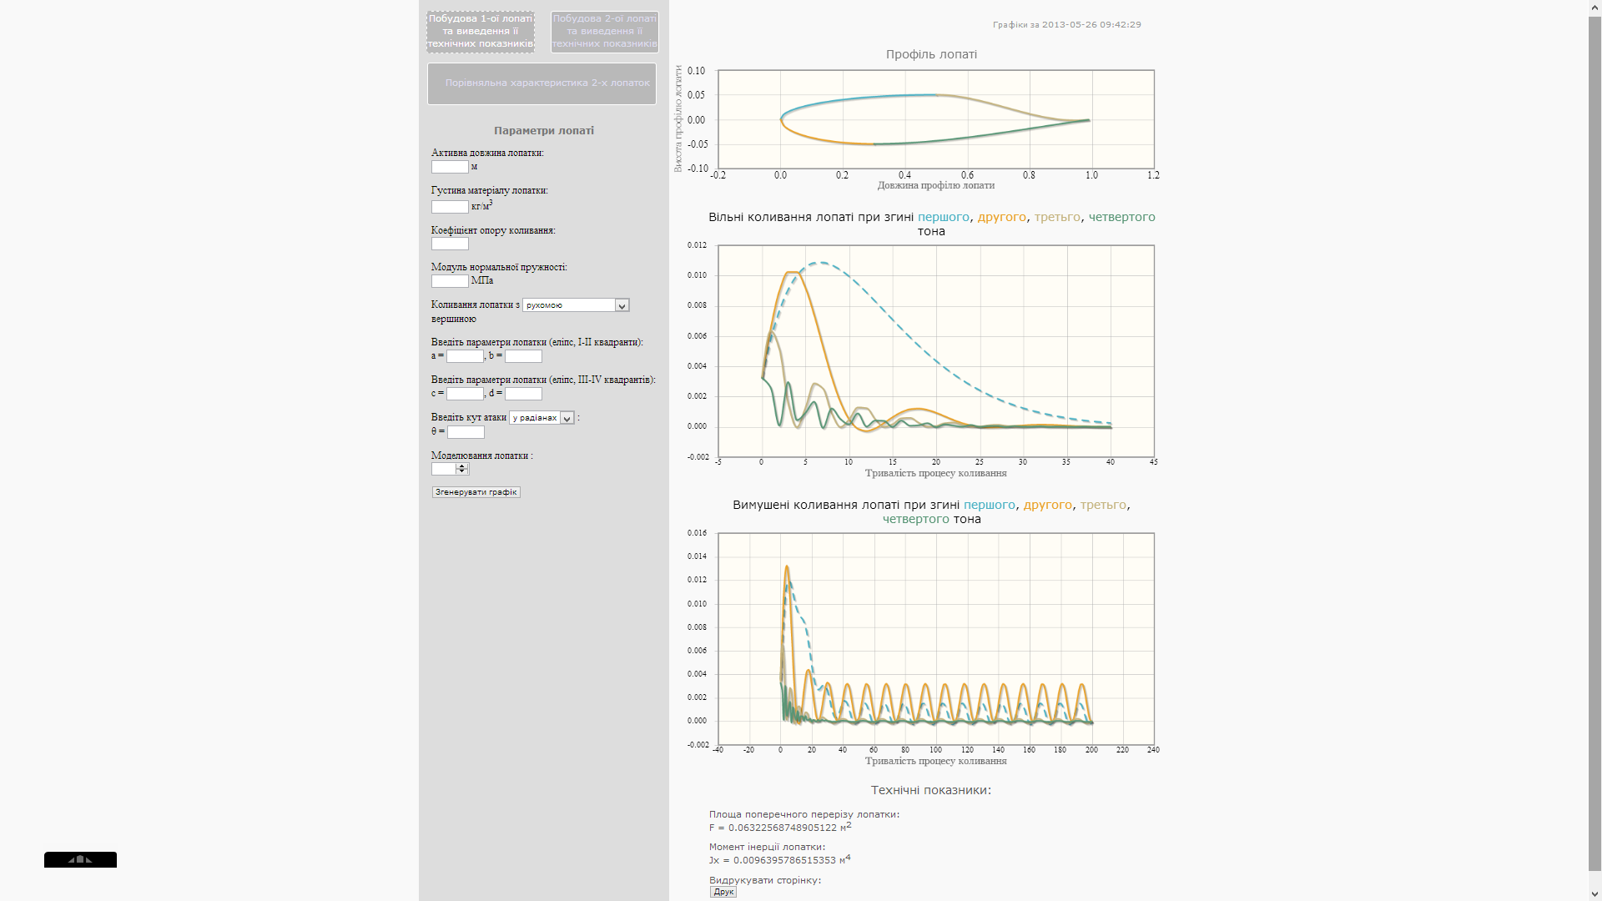 | 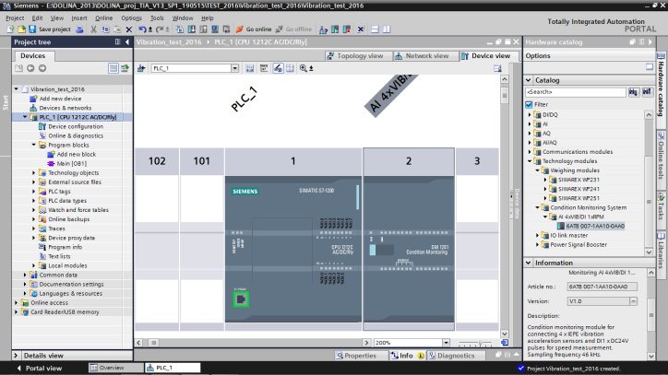
Рис. 2 – Головне вікно  програмного продукту | Рис. 3 – Апаратна конфігурація cистеми контролю вібраційного стану ЛА ГПА на базі PLC SimaticS7-1200 і M1281
Основу системи складає вібраційний модуль SM1281 з комплектом акселерометрів, який є новітньою розробкою концерну Siemens. Обгрунтовуються місця встановлення вібродавачів на ГПА-Ц-16-С. Для моніторингу та аналізу вібраційних процесів ГПА-Ц-16С використовується програмне забезпечення SIPLUS Condition Monitoring System (CMS) X-Tools.
Програмне забезпечення CMS X-Tools дозволяє відображати вібраційні спектри, отримані із відповідних давачів, а також проводити їх подальший аналіз. Обробка даних в середовищі CMS X-Tools може здійснюватися як в режимі «of-line», так і в режимі «on-line».
В процесі проведення експериментів було отримано десять значень частот обертання агрегатних вузлів ГПА-Ц-16С в об/хв.; – ВНА, компресорів низького КНТ і високого КВТ тиску, турбіни низького ТНТ і високого ТВТ тиску та турбіни нагнітача ТН: n₁=3131; n₂ =3197; n₃=5476; n₄= 5509; n₅= 5885; n₆= 5986 n₇= 6235; n₈= 6259; n₉=6465об/хв.; n₁₀=6587.
Крім того, протягом тривалого часу проводилися дослідження вібраційного стану ГПА-Ц-16С, який знаходився в експлуатації (працював в режимі «Магістраль») і, відповідно, частоти обертання його вузлів визначалися режимними параметрами ГПА-Ц-16С і відрізнялися від вказаних вище.
З використанням розробленої системи при проведенні експериментів були отримані віброграми, які підлягали подальшій обробці для побудови частотного спектру. Проводили запис вібрації в трьох площинах - повздовжній (х), вертикальній (у) та поперечній (z) до осі валів агрегатних вузлів ГПА.
Для більш детального аналізу зміни потужності (амплітуди) гармонічних, субгармонічних та спектральних складових спектру вібрації стосовно вибору діагностичних ознак стану ЛА була проведена його фільтрація.
Для прикладу на рис. 4 наведені спектрограми ВНА до їх фільтрації і після, які отримані при частоті обертання ВНА n=3131 об/хв.

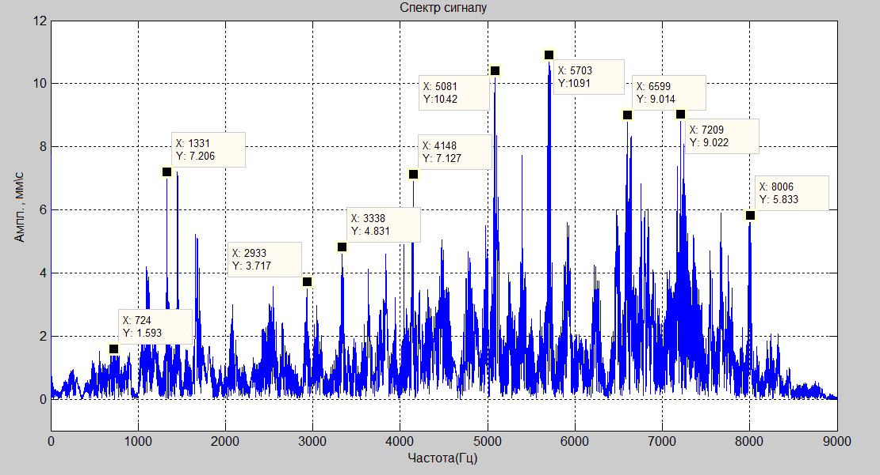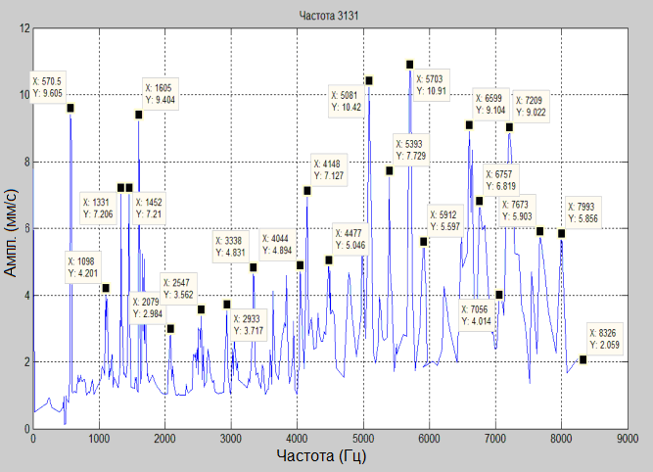
а б
Рис. 4 – Спектрограми ВНА при n=3131 об/хв. отримані:
а – до фільтрації, б – після фільтрації

Як видно з рис. 4 на спектрі (рис. 4. б) можна виділити значно більше його амплітудних складових, які можуть характеризувати зміну стану ЛА.
В результаті проведеного аналізу спектрів вібрації було встановлено, що дійсні частоти обертання ротора КНТ, ТНТ, і ротора КВТ, ТВТ та ротора ТН різняться від номінальної (розрахованої) на величину порядку 20...70 об/хв., що спричиняє відхилення лопатевих частот, їх гармонічних і субгармонійних складових від розрахованих значень. Так, на рис. 5 наведена спектрограма ВНА при n=5476 об/хв. (вісь Y). Співставлення з розрахунковими значеннями по частотам fл, 2fл і їх
гармонічним складовим 1/2fл,1/3fл,1/4fл показує, що основна лопатева частота fл складає не 4016 Гц, а 4018Гц, друга гармонічна складова (8032Гц) взагалі відсутня.
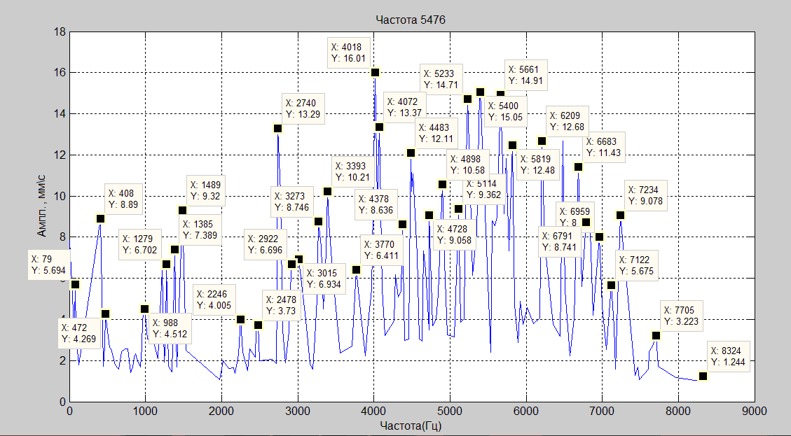
Рис. 5 - Спектрограма ВНА при n=5476 об/хв.

Щодо субгармонічної складової 1/2fл (2008Гц), яка також відсутня, то найближча до неї спектральна складова на частоті 2246 Гц потужністю 4,0 мм/с. Вказане вимагає при визначенні рівнів амплітуди вібрації на характерних частотах врахування частот обертання на момент вимірювання. Проведений детальний аналіз спектрів з врахуванням кінематики ГПА показав, що для подальших досліджень доцільно вибирати частоти обертання ротора КНТ і ТНТ, КВТ і ТВТ, і також ротора ТН та перші п’ять її гармонік, а також лопатеві частоти і перші три їх гармоніки. Крім того, потрібно також аналізувати ділянки частотного спектра, що характеризуються значними амплітудними складовими, зміна яких в часі може характеризувати зміну технічного стану ЛА ГПА.
Виходячи з результатів проведених досліджень залежності амплітуди гармонік від частоти для кожного часу запису віброграми встановлено, що значення рівнів амплітуди на характерних частотах повинно визначалися як середнє арифметичне значення для вибраної кількості фрагментів сигналу.
Проведені дослідження статистичних характеристики вібраційного процесу ГПА-Ц-16С показали, що вони підпорядковуються нормальному закону розподілу. В результаті дослідження впливу частоти обертання вузлів ГПА-Ц-16С n_{кнт},, n_{квт} та n_{тн} на зміну кута повороту лопатей ВНА α та вібраційний стан його ЛА отримані графіки (рис.6) залежності α = f(n_{кнт},n_{квт},n_{тн}), які описуються поліномом четвертого порядку з різними значеннями їх коефіцієнтів (рис.6), що підтверджується високим коефіцієнтом кореляції для вузлів ГПА: для КВТ R² =0,9796, для КНТ R² =0,968 і для ТН R² =0,9755.
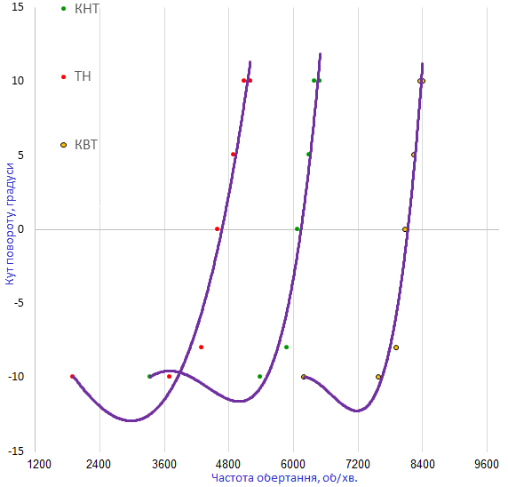 | 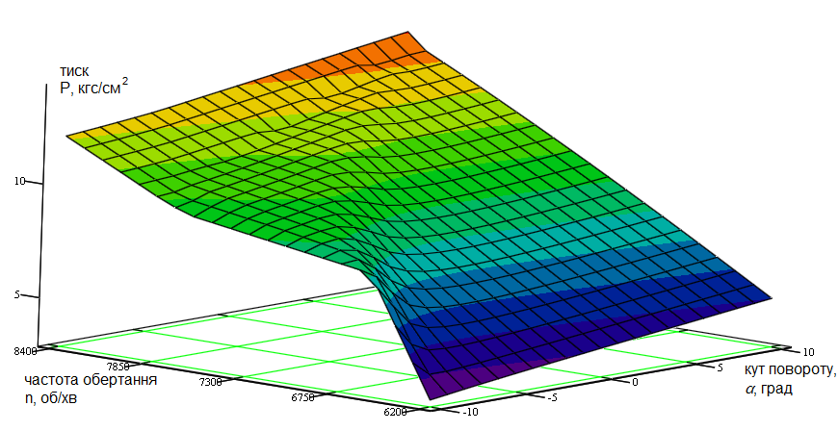
Рис. 6 – Графік залежність кута повороту лопаті α ВНА від частоти обертання n_{квт}, n_{кнт}, n_{тн.} | Рис. 7 - Трьохвимірний графік залежності зміни тиску Р на виході КВТ від n_{квт} та α,
Аналіз залежності тиску на виході КВТ Р від α та n_{квт} (рис. 7) показав, що при малих значеннях α тиск Р при збільшенні n різко зростає оскільки клапани перепуску повітря закриті. При n_{квт}=6200об/хв. клапани закриваються, різко зростає Р за КВТ і починає працювати пневмопривод ВНА, що призводить зо зміни кута α і стрибкоподібної зміни Р. При цьому зростає також рівень вібрації ГПА, що призводить до зміни його вібраційного стану. В подальшому тиск змінюється пропорційно зміні вхідних параметрів.
У п’ятому розділі проводиться розробка системи антипомпажного захисту ГПА-Ц-16С шляхом вдосконалення системи вібраційного контролю, апаратне забезпечення якої наведено на рис. 8, а також розглядається процедура прогнозування процесу виникнення помпажних явищ при послідовній роботі двох КС з використанням екстраполяційної моделі на основі поліному Лагранжа. Для коректного формування екстраполяційної моделі здійснюється вимірювання кількох
значень для одного з параметрів роботи ГПА (осьового зсуву VIB, перепаду тиску на конфузорі нагнітача dP_{k}, обертів ТН n_{ТН}, вібропереміщення задньої опори ТН по горизонталі та вертикалі VIB2, VIB3) в дискретні моменти часу, після чого знаходиться їх середнє значення.
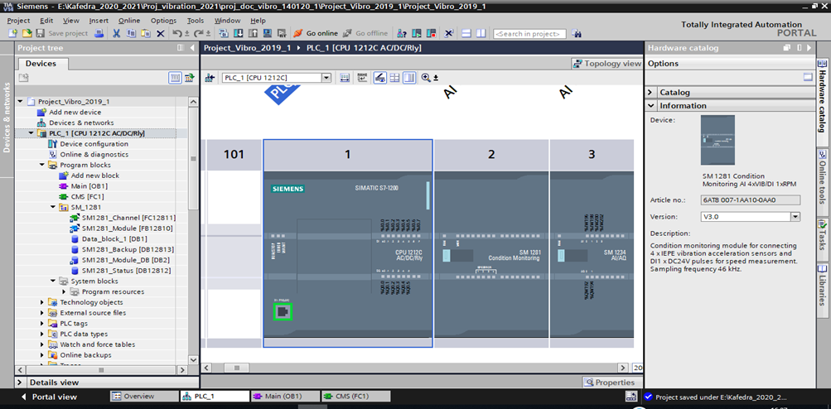
1-PLC S7-1200; 2- SIPLUS SM 1281 - 4-х канальний модуль обробки вібраційних сигналів;3- SM 1234 (AI4/AQ2 - модуль вводу/виводу аналогових сигналів)
Рис. 8 – Апаратне забезпечення системи антипомпажного захисту ГПА

Далі здійснюється формування прогнозу на певний проміжок часу ∆t після досягнення якого прогнозоване значення порівнюється із фактичним. Якщо отримана абсолютна похибка знаходиться в допустимих межах (зазвичай 10-15%), робиться висновок про коректність побудованої екстраполяційної моделі та здійснюється прогноз на подальший проміжок часу, згідно якого можна робити висновок про можливе виникнення помпажної ситуації.
Розроблено функціональний блок FB1 «Program» для виконання прогнозування передпомпажного стану ГПА, що дозволяє задати значення ∆t, допустимі для вимірюваних параметрів, а також присвоїти допустиме значення абсолютної похибки для кожного із вимірювальних параметрів.
Розроблена підсистема керування станційним антипомпажним клапаном. Для реалізації задачі обробки вхідних аналогових сигналів з давачів перепаду тиску на кофузорі і обертів турбіни нагнітача, використано два вхідних канали сигнального модуля SM 1234 з діапазонами вимірювання за струмом 4–20 мА за адресами IW96 та IW98 і один вихідний сигнал модуля SM 1234 з діапазоном 4–20 мА за адресою QW192.
Вихідний сигнал керування пневмоперетворювачем станційного антипомпажного клапану формується на основі вихідного дискретного сигналу Q 0.0 розробленого функціонального блоку FB1 «Program».
Виходячи з двох випадків організації процесу контролю вібраційного стану ГПА-Ц-16С - періодичного та неперервного, була запропонована методика отримання виразу для показника готовності П_{г}. При розрахунку П_{г} були використані показники надійності ГПА обчислені на основі статистичних даних по відмовах механічних вузлів ГПА. Розраховане його числове значення становить П_{г} = 0,915. Отримана залежність показника готовності від періоду контролю П_{г} = f(T_{к}). Встановлено, що максимальне значення показника готовності П_{г} = 0,915 досягається при періоді контролю від 20 до 30 год., в той же час при періоді контролю Т_{к} = 48 год. (2 доби) показник готовності становить 0.914, що гірше від максимального лише на 1%. Визначення значення П_{г} на основі виразу, отриманого для випадку неперервного контролю, вимагає значної кількості статистичних даних по відмовах ЛА конкретних типів ГПА для розрахунку їх показників надійності.
Проведена промислова апробація розробленого методу та системи контролю вібраційного стану ЛА ГПА на КС-3 Долинського ЛВУМГ (акт від 18.07.2019 р.) і КС-39 «У-П-У» Богородчанського ЛВУМГ (акт від 12.08.2020 р.) підтвердила їх ефективність.
Для завдання умов працездатності розробленого методу за якими можна буде прогнозувати зупинку ГПА за фактичним технічним станом лопатевого апарату, необхідно набрати значну базу статистичного матеріалу.

ВИСНОВКИ

У дисертації подано нове рішення науково-технічної задачі в галузі методів і приладів контролю, яке полягає в розробленні нового методу контролю технічного стану ЛА ГПА і системи контролю його вібраційного стану на базі сучасних апаратно-програмних засобів, що сприяють забезпеченню надійності і ефективності роботи ГПА та попередженню явища помпажу.
Отримано наступні основні результати:
1. Проведений аналіз сучасного стану методів і засобів контролю вібраційного стану ЛА ГПА показав, що сьогодні відсутні загальноприйняті методи його контролю, а при розробці засобів контролю вібраційного стану ЛА не враховуються сучасні тенденції на використання новітніх апаратно-програмних засобів, які дозволяють інтегрувати їх в систему управління ГПА і проводити процес управління з врахуванням його технічного стану. Обгрунтовано перспективність використання методу прямого аеродинамічного розрахунку профілів стосовно лопатей ГПА, що вимагає його теоретичного обґрунтування.
2. Розроблені теоретичні основи та математична модель процесу обтікання лопаті стосовно лопатевого апарату ГПА з використанням інтегрального рівняння Фредгольма ІІ роду та розроблено чисельний метод її реалізації, що дозволяє визначати аеродинамічні характеристики лопаті та контролювати їх зміну при зміні геометрії лопаті (її технічного стану).
3. Запропоновано метод математичної параметризації геометрії профілю лопаті з використанням інтерполяційних многочленів Ерміта, що дозволяє одержати точнішу, в порівнянні з існуючими, методику розрахунку параметрів її обтікання при контролі технічного стану лопаті та проведена її програмна реалізація.
4. Розроблено методичне забезпечення проведення експериментальних досліджень в режимі «кільце» на діючому ГПА-Ц-16С, їх технічне забезпечення на базі апаратно-програмних засобів фірми Siemens - система контролю вібраційного стану ЛА ГПА, та застосовано фірмове програмне забезпечення SIPLUS CMS1200 X-Tools, використання яких дозволило провести комплекс запланованих експериментів.
В результаті проведення експериментальних досліджень встановлено, що:
- статистичні характеристики вібраційного процесу, генеруємого ГПА-Ц-16С в процесі експлуатації підпорядковуються нормального закону розподілу;
- закономірність зміни кута повороту лопатей ВНА від частоти обертання КНТ, КВН і ТН описується поліномом четвертого порядку з різним значенням його коефіцієнтів та коефіцієнтами кореляції R²› 0.96;
- значення рівнів амплітуди вібрації на характерних частотах слід визначати, як середнє арифметичне значення для вибраної кількості фрагментів сигналу (трьох);
- залежність тиску на виході КВТ від частоти його обертання і кута повороту лопатей ВНА при n_{квт}=6200об/хв. носить стрибкоподібний вигляд, що призводить до зростання рівня вібрації ГПА та зміни його вібраційного стану.
Отримані результати дозволили обґрунтувати вибір діагностичних ознак вібраційного стану ЛА ВНА шляхом аналізу перших п’яти гармонік його роторної частоти і трьох гармонік лопатевої частоти, їх субгармонійних складових та спектральних складових значної потужності в їх околі.
5. Розроблені екстраполяційна модель прогнозування явища помпажу ГПА та система антипомпажного захисту ГПА на базі модернізованої системи контролю вібраційного стану ГПА, використання яких, на відміну від існуючих систем антипомпажного захисту ГПА, дозволяє попередити виникнення явища помпажу при послідовній роботі двох КС.
Розглянута методика отримання виразу для показника готовності П_{г} та встановлена його залежність від періоду контролю, за якою, при отриманому значенні П_{г} =0,915, період контролю становить від 20 до 30 год., а розрахунок ефективності контролю вібраційного стану ГПА підтвердив доцільність використання розробленої системи контролю. Проведена апробація розроблених методу і системи контролю вібраційного стану ГПА на КС ТОВ «Оператор ГТС України» (Західний регіон), результати якої підтвердили ефективність їх подальшого використання.

ПЕРЕЛІК ОПУБЛІКОВАНИХ ПРАЦЬ

1. Zamikhovsky, L., Zamikhovska, O., Ivanyuk, N. (2021). Trends in the development of methods for diagnostics of the technical state of the blades of gas-pumping units, ScienceRise. - 1(72). – P. 33-40. DOI:10.21303/2313-8416.2021.001678 (Index Copernicus)
2. Заміховський Л.М., Заміховська О.Л., Іванюк Н.І., Павлик В.В. Удосконалення системи автоматичного управління газоперекачувальними агрегатами з врахуванням їх технічного стану. Нафтогазова енергетика. 2020. № 2(34). С. 104-113. (Фахове видання).
3. Замиховский Л.М., Иванюк Н.И. Методика экспериментальных исследований вибрационного состояния газоперекачивающего агрегата ГПА-Ц-16С. Молодой ученый. 2015. №2(82). С. 150-154. ( Index Copernicus).
4. Zamikhovskyi Leonid, Ivanyuk Nataliya. Developing new approach in diagnostics method of technical state of propeller of gas pumping unit. AGH Drillig, Oil, Gas: GH University of Science and Technology. Krakow. 2013. Vol.30. Р. 345-353. (Index Copernicus)
5. Заміховський Л.М., Іванюк Н.І., Криштопа В.С. Дослідження впливу зміни профіля лопатей газоперекачувальних агрегатів на характер коливних процесів, що генеруються ними. Проблемы машиностроения. Харьков, 2013. т.16. №4. С. 23-30. (Фахове видання).
6. Заміховський Л.М., Іванюк Н.І.. Контроль аеродинамічних характеристик елементів лопатевого апарату газоперекачувального агрегату з урахуванням зміни їх конфігурації. Гірничі, будівельні, дорожні та меліоративні машини. Київ, 2012. №80. С. 92-97. (Фахове видання).
7. Іванюк Н.І. Аналітичні дослідження впливу зміни геометрії лопатей газоперекачувального агрегату на параметри їх коливань та аеродинамічні властивості. Методи та прилади контролю якості. 2012. № 28. С. 154 -161. (Фахове видання).
8. Заміховський Л.М., Іванюк Н.І. Причини і фактори, що обумовлюють виникнення дефектів і відмов лопатевого апарату газоперекачувальних агрегатів. Наукові вісті Галицької академії. №1(21). Івано-Франківськ. 2012. С. 57-63.
9. Свідоцтво про реєстрацію авторського права на твір №52020 520. Методика контролю технічного стану лопатевого апарату газоперекачувальних агрегатів в процесі експлуатації / Л.М. Заміховський, Н.І. Іванюк. №52349; заявл. 04.09.2013; опубл. 04.11.2013.
10. Zamikhovskyi L., Ivanyuk N., Mirzoieva O., Pavlik V. A COMPLEX APPROACH TO THE DEVELOPMENT OF METHODS OF CONTROL AND DIAGNOSIS OF THE TECHNICAL CONDITION OF GAS PUMPING UNITS. “Dynamics of the development of world science”: The 10th International scientific and practical conference (Vancouver, Canada, 10-12 June, 2020) Perfect Publishing. Vancouver, Canada, 2020. p. 215-224. ISBN 978-1-4879-3791-1.
11. Zamikhovsky L., Zikratyi S., Ivanyuk N., Pavlyk V. ESTIMATION OF THE READINESS INDICATOR OF THE DIAGNOSTIC SYSTEM OF GAS-PUMPING UNITS. Science and education: problems, prospects and innovations. Abstracts of the 3rd International scientific and practical conference: CPN Publishing Group. (Kyoto, Japan. 2020). Pp. 134-139. URL: http://sci-conf.com.ua/iii-mezhdunarodnaya-nauchno-prakticheskaya-konferentsiyascience-and-education-problems-prospects-and-innovations /kioto-yaponiya arсhive/ (дата звернення:2-4. 12.2020).
12. Заміховський Л.М., Іванюк Н.І., Гуріненко В.М. Забезпечення надійності роботи систем антипомпажного захисту двох компресорних станцій при їх послідовній роботі. Контроль і управління в складних системах КУСС-2018: XIV Міжнародна конференція. Тези доповідей. (Вінниця, 15-17 жовт. 2018). Вінниця, ВНТУ, 2018. С. 165.
13. Zamikhovskiy L. Ivanuyk N. Vibration Monitoring of the Technical Condition of the Blade Unit of the Gas Pumping Unit Gpa-Ts-16S. OPEN CONFERENCE SYSTEMS, INNOVATIVE IDEAS IN SCIENCE 2018. URL: http://conf.cunbm.utcluj.ro/index.php/iis/iis2018/author/submission/254.
14. Заміховський Л. М., Іванюк Н.І., Татарин Т.М. Розробка апаратно-програмного забезпечення системи діагностування перед помпажних ситуацій на ГПА. Методи і засоби діагностики в техніці і соціумі МіЗД ТС-2018: матеріали VI(XXX) Міжн. міжвуз. школи-семінару. (Івано-Франківськ: ІФНТУНГ, 17-18 груд. 2018) С. 49-62. ISBN 978-966-694-327-2.
15. Заміховський Л. М., Іванюк Н.І. Параметрування програмних блоків модуля SM1281 для побудови системи діагностування ГПА. Summer InfoCom 2017: Матеріали IV Міжнародної науково-практичної конференції. (Київ, 1-2 черв. 2017). К.: Вид-во ТОВ «Інжиніринг», 2017. С. 30-31.
16. Заміховський Л.М., Іванюк Н.І. Використання програмного середовища ТІА PORTAL для обробки вібродіагностичної інформації на базі модуля SM 1281 SIEMENS. Вимірюв., контроль та діагност. в техн. системах: IV Міжнар. наук. конф.(Вінниця, 31 жовт. – 02 лист. 2017). С.264-265.
17. Заміховський Л.М., Іванюк Н.І., Павлик В.В. Використання вейвлет-перетворення для визначення технічного стану газоперекачувальних агрегатів. Сучасні прилади, матеріали і технології для неруйн. контролю і техн. діагност. машинобуд. і нафтогазопром. обладн.: VIII Міжнар. наук.-техн. конф. (Івано-Франківськ, 14-16 лист. 2017). С.132-133.
18. Zamikhovskiy L., Ivanuyk N. Control system of operation of gas pumping unit taking into account its technical condition. PEN CONFERENCE SYSTEMS, INNOVATIVE IDEAS IN SCIENCE 2017. O 2017. URL:
http: //conf.cunbm.utcluj.ro/index.php/iis/iis2017/paper/view/230.
19. Заміховський Л.М., Іванюк Н. І. Управління роботою газоперекачувальних агрегатів з врахуванням їх технічного стану. Нафтогазова енергетика-2017: Міжн. наук.-техн. конференція. (Івано-Франківськ, 15-19 трав. 2017). C. 318-319.
20. Заміховський Л.М., Іванюк Н.І. Система діагностування лопатевого апарату газоперекачувальних агрегатів. Інтелект. продукт вчених і винахід. Прикарпаття – 2016: Щорічний каталог найвагом. винах., корисн. моделей, пром. зразків і рац. пропозицій Галицьких кмітливців. (Івано-Франківськ, 2016). С.116-120.
21. Заміховський Л.М., Іванюк Н.І. Результати дослідження вібраційного стану лопатевого апарату ГПА-Ц-16С. Вимірювання, контроль та діагностика в технічних системах: III Міжн. наук. конференція. (Вінниця, 27-29 жовт. 2015). С.147-148.
22. Заміховський Л.М., Іванюк Н.І. Експериментальні дослідження вібраційного стану ГПА-Ц-16С. Інформ. технол. в освіті, техніці та промисл: ІІ Всеукр. наук.-практ. конф. молодих учених і студентів. (Івано-Франківськ, 6-9 жовт. 2015). С. 250-251.
23. Заміховський Л.М., Іванюк Н.І.. Методика контролю технічного стану лопатевого апарату газоперекачувальних агрегатів в процесі експлуатації. Інтелект. продукт вчених і винахід. Прикарпаття – 2013: Щорічний каталог найваг. винах., корисн. моделей, пром. зразків і рац. пропозицій Галицьких кмітливців. (Івано-Франківськ, 2014). С. 24-28.
24. Заміховський Л.М., Н.І. Іванюк. Методика дослідження вібраційного стану газаперекачувального агрегату ГПА-Ц-16С. Сучасні прилади, матеріали і технології для нейрунівного контролю і технічної діагностики машинобудівного і нафтогазового обладнання: 7-ма Міжн. науково-технічна конференція і виставка (Івано-Франківськ, 25-28 лист. 2014). С. 299-302.
25. Заміховський Л.М., Іванюк Н.І. Моделювання вібраційного стану лопатевого апарату газоперекачувальних агрегатів. Нафтогазова енергетика-2013: Міжн. наук.-техн. конференція. (Івано-Франківськ, 7-11 жовт. 2013). C. 198-200.
26. Заміховський Л.М., Іванюк Н.І. Метод контролю технічного стану лопатевого апарату газоперекачувальних агрегатів. Вимірювання, контроль та діагностика в технічних системах: II-а Міжнародна наукова конференція, (Вінниця, 29-31 жовт. 2013). С.153-154.
27. Заміховський Л.М., Іванюк Н.І. Контроль аеродинамічних характеристик лопатей лопатевого апарту газоперекачувального агрегату з урахуванням зміни їх конфігурації. Інтелект. продут вчених і винахід. Прикарпаття-2012: Щорічний каталог найвагом. винах., корисн. моделей, пром. зразків і рац. пропозицій Галицьких кмітливців. (Івано-Франківськ, 2013). С. 41-43.
28. Заміховський Л.М., Іванюк Н.І. Математичне моделювання деформацій лопаток газоперекачувального агрегату та його впливу на параметри коливальних процесів. Контроль і управління в складних системах(КУСС-2012): XI Міжнародна конференція, ВНТУ, тези доповідей (Вінниця, 9-11 жовт. 2012). Вінниця, 2012. С. 187.
29. Заміховський Л.М., Іванюк Н.І., Павлик В.В. Діагностування технічного стану газоперекачувальних агрегатів в процесі експлуатації. Вчені Прикарпаття-сталому розвитку краю: обласна наук.-практ. конф., збірник тез доповідей (Упорядкування і загальна редакція д. е. н., проф. Петренка В.П.) Івано-Франківськ, ПП Курилюк, 2012. С. 81-84.
30. Іванюк Н.І. Розробка методики оцінки технічних характеристик лопаток газоперекачувального агрегату методами математичного моделювання. Сучасні тенденції розвитку інформаційних технологій в науці, світі та економіці: VI Всеукр. наук.-практ. конф. (Луганськ, 31 трав.-1 черв. 2012). Луганськ, Phoenix, 2012. С. 42-44.
31. Іванюк Н.І. Діагностування стану лопатевого апарату ГПА на основі аеродинамічної взаємодії робочих і направляючих лопатей. Сучасні прилади, матеріали і технології для неруйнівного контролю і технічної діагностики машинобудівного і нафтогазопромислового обладнання: VI Міжнар. наук.-техн. виставка. Тези доповідей. (Івано-Франківськ, 29 лист. – 2 груд. 2011). Івано-Франківськ, 2011. С.205-209.

АНОТАЦІЯ

Іванюк Н.І. Вібраційний контроль технічного стану лопатевого апарату газоперекачувальних агрегатів. – Кваліфікаційна наукова праця на правах рукопису.
Дисертація на здобуття наукового ступеня кандидата технічних наук за спеціальністю 05.11.13 – прилади і методи контролю та визначення складу речовин. – Івано-Франківський національний технічний університет нафти і газу, м. Івано-Франківськ, 2021.
В роботі проаналізовано методи і засоби контролю вібраційного стану ЛА ГПА та обгрунтована перспективність використання методу прямого аеродинамічного розрахунку профілів лопатей ГПА, що вимагає його теоретичного обґрунтування.
Проведено теоретичне обґрунтування та розроблені математичні моделі процесу зміни геометрії лопаті (технічного стану). Запропоновано спосіб математичної параметризації геометрії профілю лопаті з використанням інтерполяційних многочленів Ерміта. Наводяться методика визначення геометричних розмірів лопаті, а також розроблений програмний продукт для реалізації чисельного алгоритму та отримані результати при його реалізації.
Розглядаються методичне забезпечення експериментальних досліджень ГПА-Ц-16С в режимі «кільце» та розроблена система контролю вібраційного стану його ЛА. Аналізуються результати експериментальних досліджень. Встановлено нормальний закон розподілу статистичних характеристик вібраційного процесу ГПА-Ц-16С, закономірності зміни кута повороту лопатей ВНА від частоти обертання, закономірності зміни тиску на виході КВТ від частоти його обертання і кута повороту лопатей ВНА, розглянуто процедуру визначення рівнів вібрації на характерних частотах та обґрунтовано вибір діагностичних ознаки вібраційного стану ЛА ГПА.
Розглядається екстраполяційна модель прогнозування явища помпажу ГПА та її реалізація на базі модернізованої системи вібраційного контролю. Наводиться методика отримання виразу для показника готовності П_{г} та встановлена його залежність від періоду контролю за якою при П_{г} = 0,915 період контролю становитиме 20-30 год. Промислова апробація розробленого методу та системи контролю вібраційного стану ЛА ГПА на КС ТОВ «Оператор газотранспортної системи України» (Західний регіон)» підтвердила їх ефективність.
Ключові слова: методи контролю, діагностична ознака, технічний стан, система контролю, вібраційний стан, ГПА, алгоритм, аеродинамічний розрахунок, математична модель, рівняння, чисельний метод, помпаж, період контролю, інтерполяційний многочлен, лопатевий апарат.

АННОТАЦИЯ

Иванюк Н.И. Вибрационный контроль технического состояния лопастного аппарата газоперекачивающих агрегатов. – Квалификационный научный труд на правах рукописи.
Диссертация на соискание ученой степени кандидата технических наук по специальности 05.11.13 - приборы и методы контроля и определения состава веществ. - Ивано-Франковский национальный технический университет нефти и газа, г. Ивано-Франковск, 2021.
В работе проанализированы методы и средства контроля вибрационного состояния лопастного аппарата (ЛА) ГПА и обоснована перспективность использования метода прямого аэродинамического расчета профилей лопастей ГПА, требующего его теоретического обоснования.
Проведено теоретическое обоснование и разработаны математические модели процесса изменения геометрии лопасти (технического состояния). Предложен способ математической параметризации геометрии профиля лопасти с использованием интерполяционных многочленов Эрмита. Приводятся методика определения геометрических размеров лопасти, а также разработанный программный продукт для реализации численного алгоритма и полученные результаты использования.
Рассматриваются методическое обеспечение экспериментальных исследований ГПА-Ц-16С в режиме «кольцо» и разработанная система контроля вибрационного состояния его ЛА. Анализируются результаты экспериментальных исследований. Установлены нормальный закон распределения статистических характеристик вибрационного процесса ГПА-Ц-16С, закономерности изменения угла поворота лопастей ВНА от частоты вращения агрегатних узлов ГПА, закономерности изменения давления на выходе КВД от частоты его вращения и угла поворота лопастей ЦНА, рассмотрена процедура определения уровней вибрации на характерных частотах и ​​обоснован выбор диагностических признаков вибрационного состояния ЛА ГПА.
Рассматривается экстраполяционная модель прогнозирования явления помпажа ГПА и ее реализация на базе модернизированной системы вибрационного контроля. Приводится методика получения выражения для показателя готовности П_{г} и установлена ​​его зависимость от периода контроля по которой, при П_{г} = 0,915 период контроля составит 20-30 ч. Промышленная апробация разработанного метода и системы контроля вибрационного состояния ЛА ГПА на КС ООО «Оператор газотранспортной системы Украины» (Западный регион)» подтвердила их эффективность.
Ключевые слова: методы контроля, диагностический признак, техническое состояние, система контроля, вибрационное состояние, ГПА, алгоритм, аэродинамический расчет, математическая модель, уравнение, численный метод, помпаж, период контроля, интерполяционный многочлен, лопастной аппарат.

ABSTRACT

Ivanyuk N. I. Vibration monitoring of the technical condition of the vane apparatus of gas-pumping units. – Qualifying scientific work as a manuscript.
Dissertation for the degree of candidate of technical sciences in the specialty 05.11.13 – devices and methods for monitoring and determining the composition of substances. – Ivano-Frankivsk National Technical University of Oil and Gas, Ivano-Frankivsk, 2021.
The paper analyzes the methods and means for monitoring the vibration state of the GPU vane apparatus and substantiates the prospects of using the method of direct aerodynamic calculation of profiles relative to the state of the GPU blades, which requires its theoretical justification with access to numerous calculation algorithms, as well as the use of the latest hardware and software for building a control system, which allow integrating it into the GPU control system.
Theoretical substantiation was carried out and mathematical models of the process of changing the geometry of the blade (technical state) and its flow were developed using the Fredholm integral equation of the second kind, and a numerical method for its implementation was developed. A method is proposed for the mathematical parameterization of the geometry of the blade profile using interpolation Hermite polynomials. A method for determining the geometric dimensions of the blade and its initial technical state is presented, and a software product is developed for the implementation of a numerical algorithm and obtained results of modeling changes in the state of the blade apparatus.
The methodological support of experimental studies of the vibration state in the GPU type TS-16-S in the "ring" mode is considered and a system for monitoring the vibration state of the vane apparatus of the GPU is developed on the basis of hardware and software from Siemens. The results of experimental studies are analyzed. The normal law of the distribution of statistical characteristics of the vibration process of the GPA-Ts-16S, the regularity of the change in the angle of rotation of the VNA blades from the rotation frequency, the regularity of the change in the pressure at the output of the high pressure pump from the frequency of its rotation and the angle of rotation of the VNA blades were established, the procedure for determining the vibration levels at characteristic frequencies was considered. substantiated the choice of diagnostic signs of the vibration state of the aircraft GPU.
An extrapolation model for predicting the phenomenon of GPU surge and its implementation on the basis of a modernized system for monitoring the vibration state of the GPU vane apparatus is considered. A method for obtaining an expression for the readiness indicator Pg is given and its dependence on the control period is established according to which, at Pg = 0.915, the control period will be 20-30 hours.
It is shown that the industrial testing of the developed method and system for monitoring the vibration state of the GPU vane apparatus at the compressor station of LLC "Operator of the gas transmission system of Ukraine" (Western region) has confirmed their effectiveness.
Key words: control methods, diagnostic feature, technical condition, control system, vibration state, GPU, algorithm, aerodynamic calculation, mathematical model, equations, numerical method, surge, control period, interpolation polynomial, blade apparatus.

